**Лабораторная работа №1**

**РАБОТА С КЛАССАМИ**

**Цель работы:** Научиться работать с классами.

**Задание:**

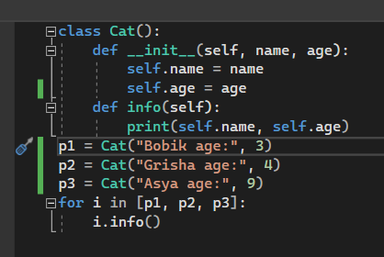

Рис. 1 – создание класса Cat

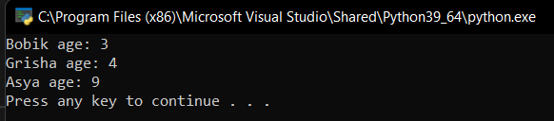

Рис. 2 – результат программы

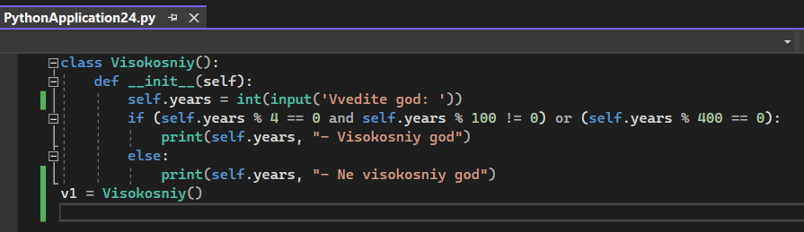

Рис. 3 – задача с високосным годом

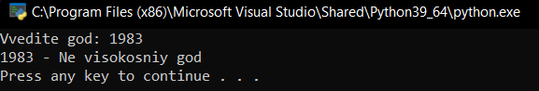

Рис. 4 – результат программы

**Задание:** вариант 9

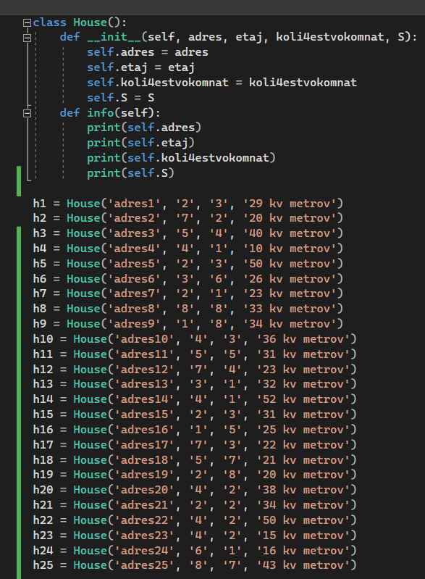

Рис.5

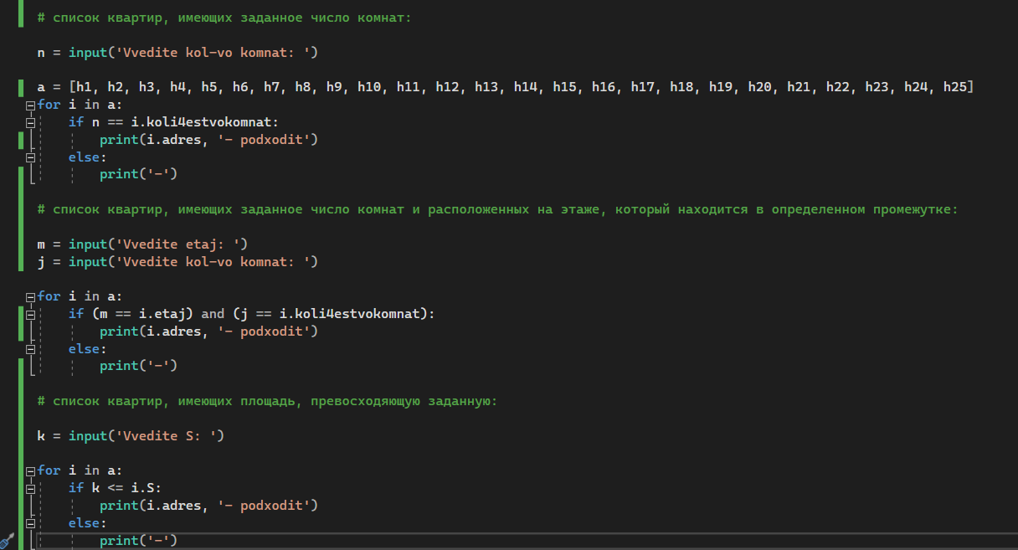

Рис.6

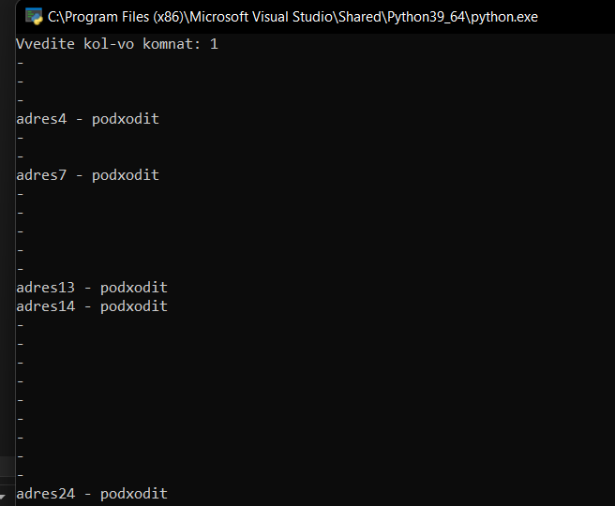

Рис. 7

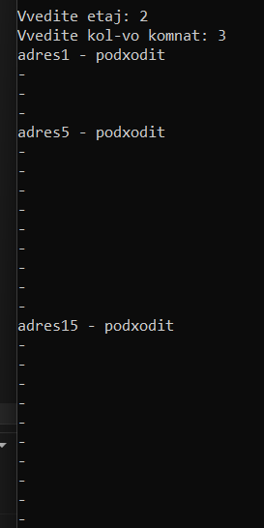

Рис. 8

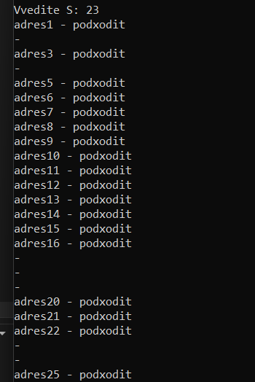

Рис. 7, 8, 9 – результат

**Контрольные вопросы:**

**1. Что представляет собой класс?**

В объектно-ориентированном программировании, представляет собой шаблон для создания объектов, обеспечивающий начальные значения состояний: инициализация полей-переменных и реализация поведения функций или методов.

**2. Как создаются новые классы?**

Классы создаются с помощью инструкции class, за которой следует произвольное имя класса, после которого ставится двоеточие, далее с новой строки и с отступом реализуется тело класса.

**Вывод:** я научилась работать с классами.